**MÔ TẢ KĨ THUẬT - NGHIỆP VỤ**

*(Mạng xã hội Review quán ăn)*

-----

1. Quản lý tài khoản

* Đăng ký: Cho phép người dùng tạo tài khoản trên hệ thống để sử dụng.(Hình 1.1)

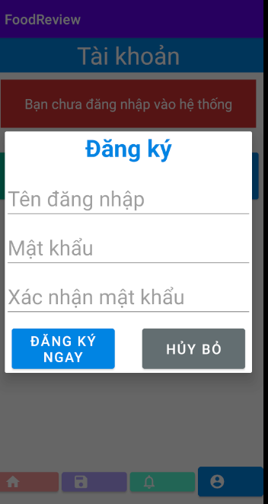

*Hình 1.1*

***\*Kĩ thuật:*** *Parameters (hình1.1a, hình 1.1b)*

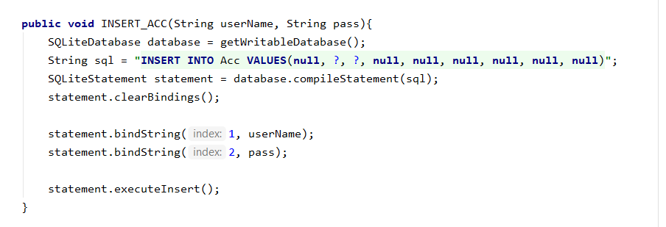

*Hình 1.1a*

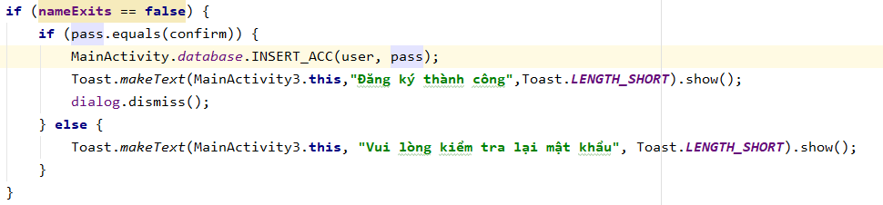

*Hình 1.1b*

* Đăng nhập: Dùng để đăng nhập vào hệ thống.( Hình 1.2)

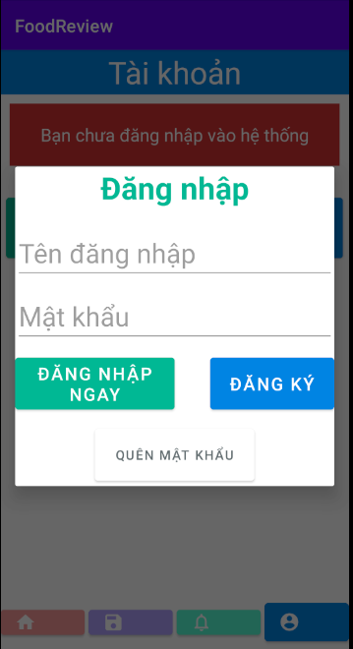

*Hình 1.2*

* Chỉnh sửa thông tin: Dùng để chỉnh sửa thông tin cá nhân người dùng. (Hình 1.3 và hình 1.4)

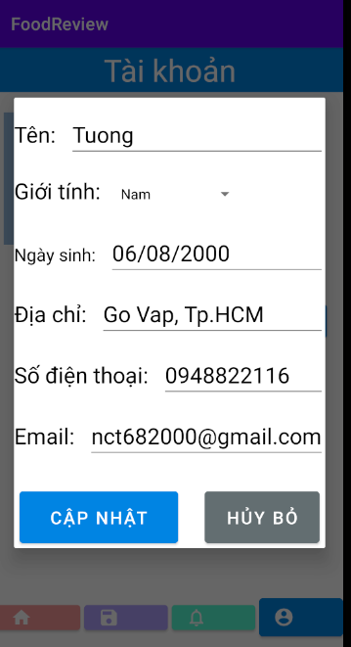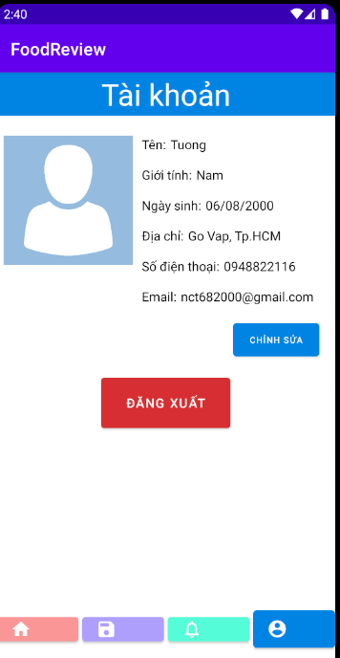

*Hình 1.3, 1.4*

* Đăng xuất: Cho phép người dùng đăng xuất tài khoản khỏi hệ thống.(Hình 1.5)

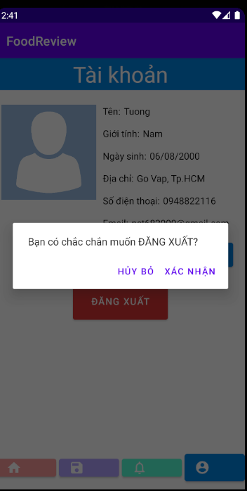

*Hình 1.5*

1. Quản lý quán ăn

* Thêm nhà hàng (Chỉ dùng cho admin): Thêm 1 quán ăn vào hệ thống(gồm thông tin: tên, địa chỉ, tỉnh thành, mô tả, hình ảnh chọn từ bộ nhớ hoặc sử dụng CAMERA).(Hình 2.1)

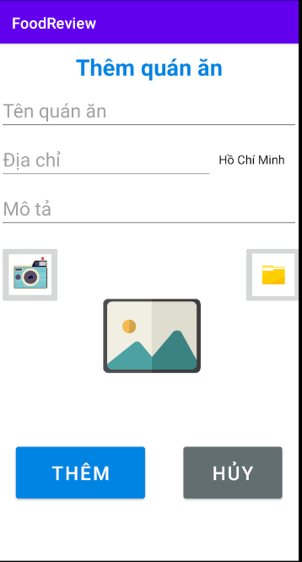

*Hình 2.1*

***\*Kĩ Thuật:*** *Hình 2.1a, hình 2.1b, hình 2.1c*

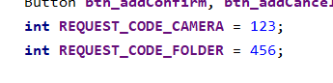

*Hình 2.1a*

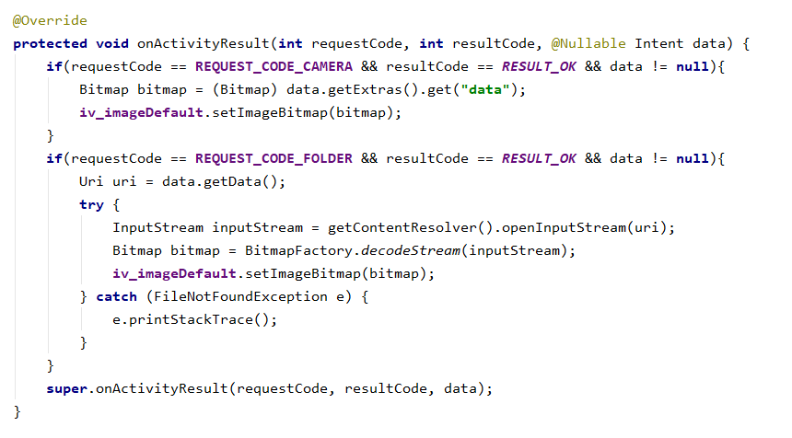

*Hình 2.1b*

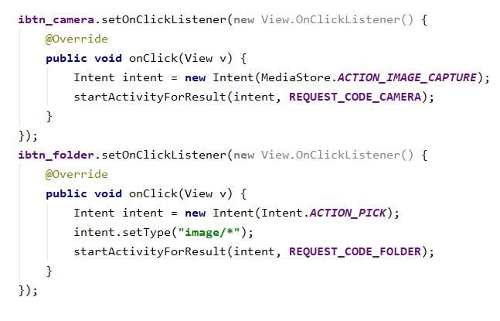

*Hình 2.1c*

***\*Kĩ thuật:*** *Parameters (Hình 2.1d, hình 2.1e)*

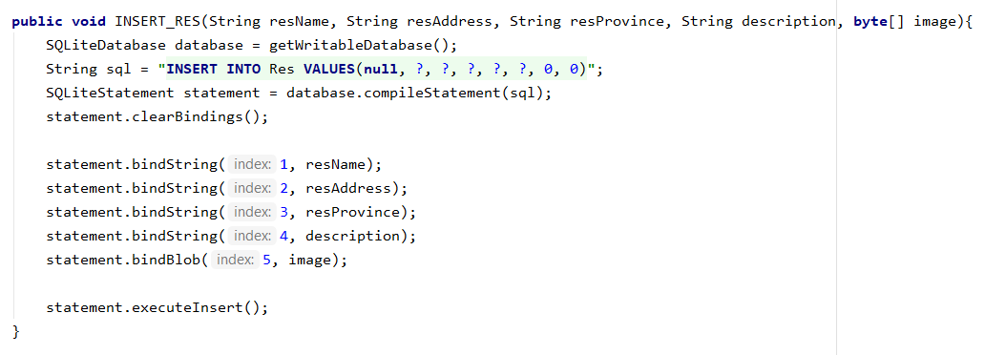

*Hình 2.1d*

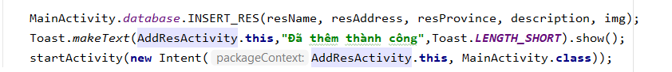

*Hình 2.1e*

* Xóa nhà hàng (Chỉ admin): Xóa 1 nhà hàng đang hoạt động trên hệ thống.(Hình 2.2)

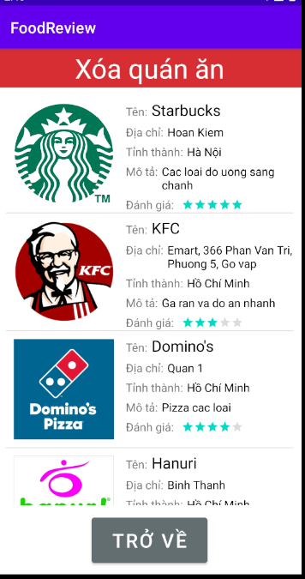

*Hình 2.2*

1. Đánh giá nhà hàng: Cho phép người dùng đánh giá chất lượng quán ăn.(Hình 3)

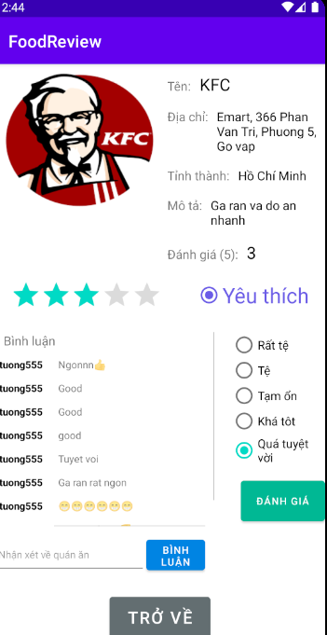

*Hình 3*

1. Bình luận: Cho phép người dùng để lại bình luận về quán ăn lên hệ thống.(Hình 4)



*Hình 4*

***\*Kĩ thuật:*** *Parameters(Hình 4a, hình 4b)*

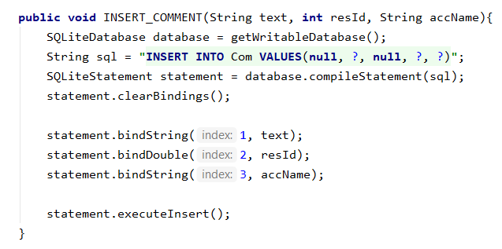

*Hình 4a*

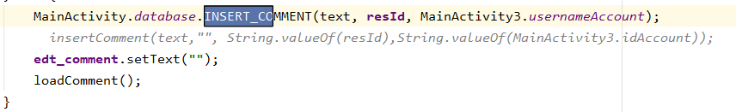

*Hình 4b*

1. Tìm kiếm quán ăn: Cho phép người dùng tìm kiếm quán ăn theo tên hoặc tỉnh thành của quán ăn.(Hình 5)

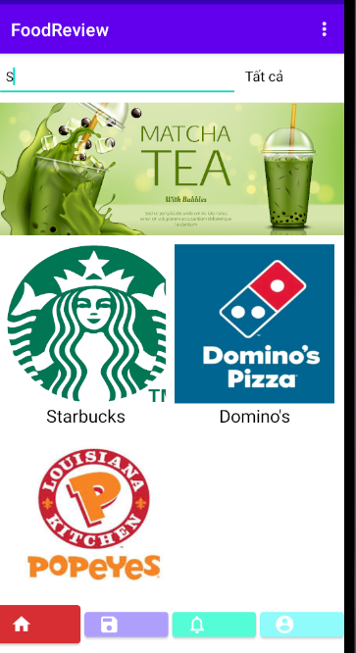

*Hình 5*

1. Quản lý danh sách yêu thích: Lưu lại thông tin quán ăn cho từng tài khoản người dùng.(Hình 6)

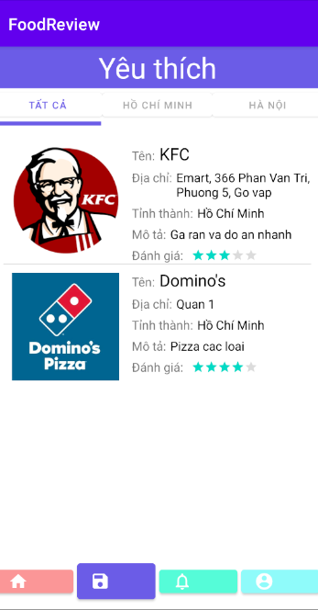

*Hình 6*

1. Thông báo(Chỉ tương thích trên 1 số máy ảo): Thông báo khi người dùng chọn vào yêu thích 1 quán ăn bất kì.(Hình 7)

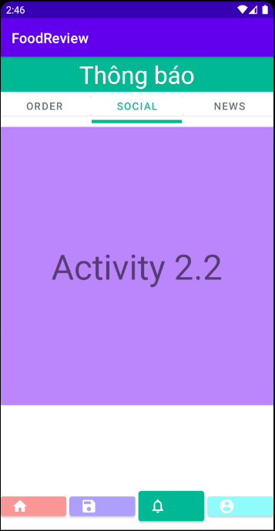

*Hình 7*

**\*Các kĩ thuật tạo dữ liệu:** *(Hình 8a, hình 8b, hình 8c, hình 8d)*

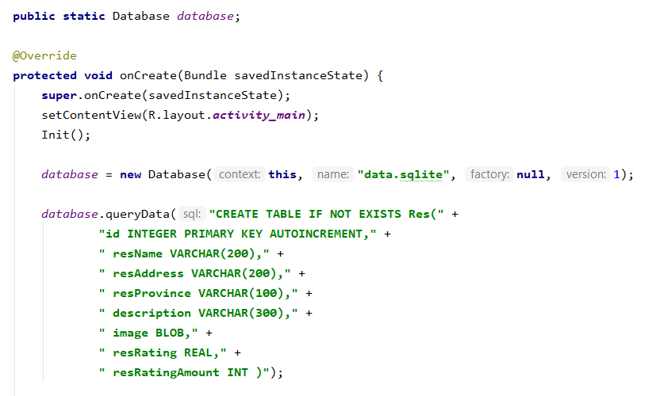

*Hình 8a*

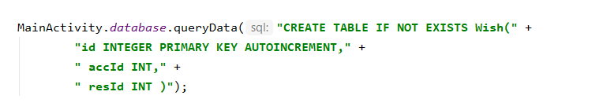

*Hình 8b*

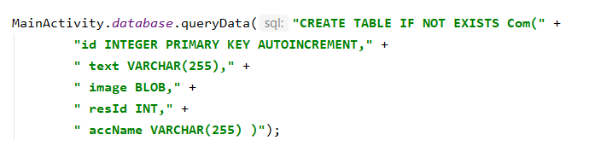

*Hình 8c*

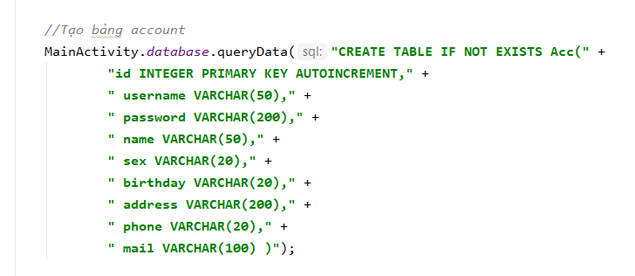

*Hình 8d*

***\*Các kĩ thuật load dữ liệu:*** *(Hình 9a, hình 9b)*

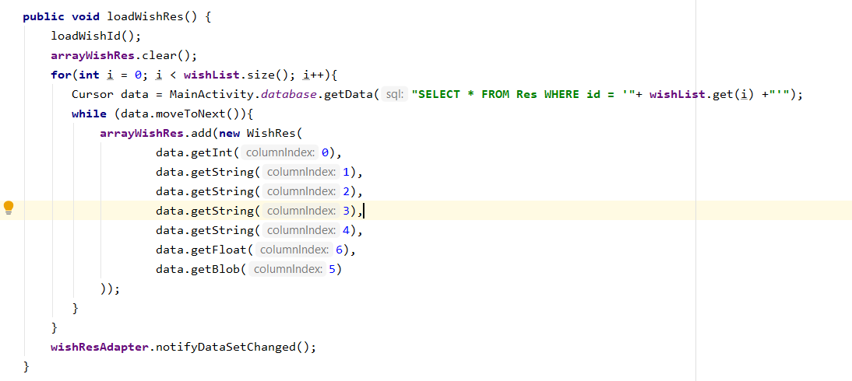

*Hình 9a*

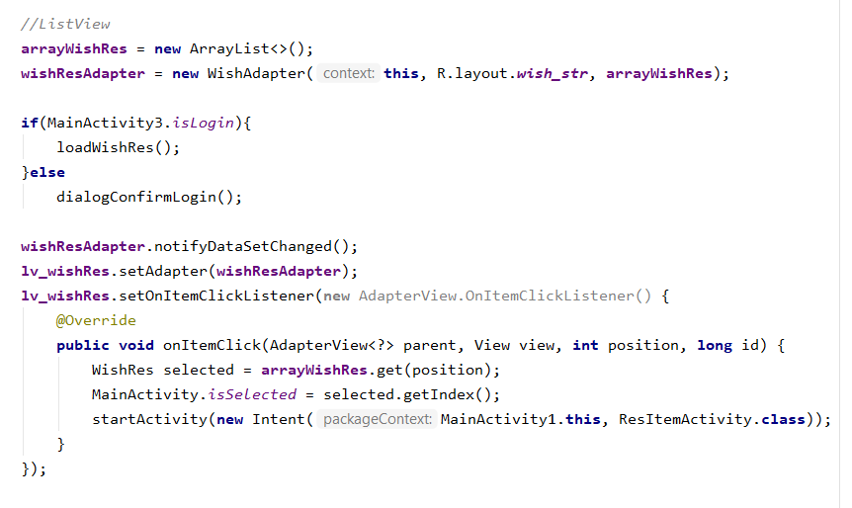

*Hình 9b*

***\*Kĩ thuật load GridView – List View bằng Adapter:*** *(Hình 10a, hình 10b)*

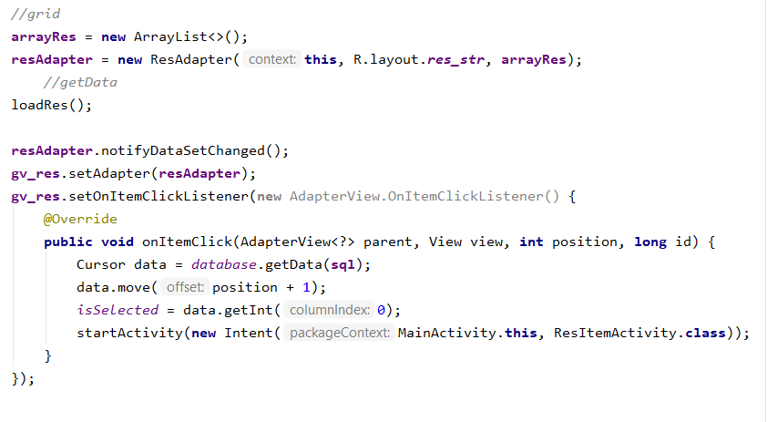

*Hình 10a*

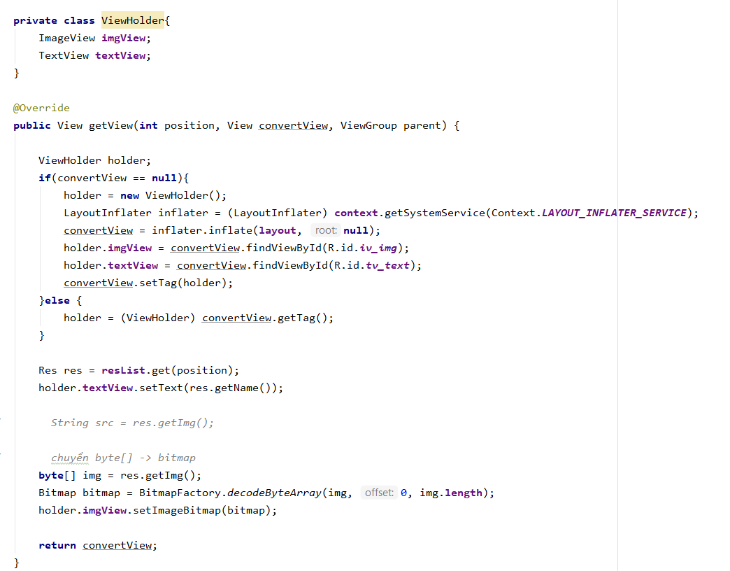

*Hình 10b*